我们先来看看在 x86和x86_64 体系上的 PTE 结构，如下图：
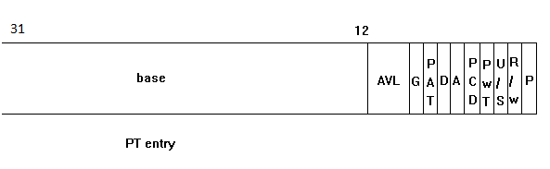
X86: 32bits
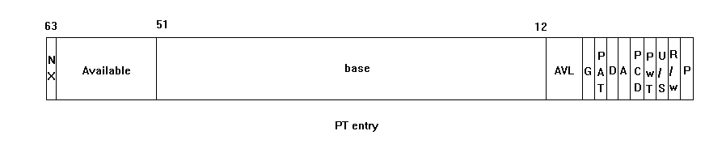
X86_64 : 64bits
typedef unsigned long pteval_t;
typedef struct { pteval_t pte; } pte_t; //表示PTE结构
从这个 PTE 结构图里可以看出 上述 体系上提供了对 page 的保护措施有：
- 访问权限（User/Supervisor）: 缺省是无权限0，表示只能Super访问。
- 读写权限（Read/Write）: 缺省是无权限0，表示只可读取。
- 缺页保护（Present）
- 执行权限（No Execute）: 缺省是有权限1，表示可执行(只有64位和PAE模式下才有该标志)
当违反了这些保护措施时，processor 将会产生 #PF（page fault）异常。
保护措施 | 标志位 | 作用域
访问权限 | U/S | page
读写权限 | R/W | page
执行权限 | NX | page
缺页保护 | P | table 和 page
上表的 作用域 是保护措施的对象，对于缺页保护来说，它也作用于 table（各级 Page Translat Tables）
注意：这里的 page 包括了 4K/2M/1G page 以及 4M page

1. 访问权限（User/Supervisor）
在PTE的 Bit2 位里就是 U/S 权限位：
- U/S = 0：仅供 Supervisor 访问
- U/S = 1：User 和 Supervisor 都可以访问
这里的 Supervisor 是指：具有 0 - 2 level 权限 的访问者，而 User 仅仅是 3 Level 权限的访问者。
#define _PAGE_BIT_USER 2
#define _PAGE_USER (_AT(pteval_t, 1) << _PAGE_BIT_USER)
_PAGE_USER：表示开启User权限

2. 读写权限（Read/Write）
在读写权限方面同样是体现了最严格控制思想，x86/x64 体系对访问者（User/Supervisor）进行分别控制。
在PTE的 Bit1 位里就是 R/W 权限位：
- R/W = 0：only read 权限
- R/W = 1：read/write 权限
#define _PAGE_BIT_RW 1
#define _PAGE_RW (_AT(pteval_t, 1) << _PAGE_BIT_RW)
_PAGE_RW:表示开启写权限，即可读可写

3. 缺页保护（Present）
在缺面保护里情形和上面 3 个保护措施有些不同：P 标志位不但影响最终的物理页面，也影响到各级的转换表
在PTE的 Bit0 P 标志位，它由系统软件进行设置，意义是：
- P = 0：不存在物理内存中
- P = 1：已提交到物理内存中
#define _PAGE_BIT_PRESENT 0
#define _PAGE_PRESENT (_AT(pteval_t, 1) <<_PAGE_BIT_PRESENT)
_PAGE_PRESENT：表示该页存在于物理内存中。

上述的保护措施在x86和x86_64上都是具有的，而在PAE模式和x86
_64模式下增加了执行权限。

4. 执行权限（No Execute）
在 PAE或者x86_64 模式下在 table entry 结构里增加了 Bit63 - NX（No Execute）权限位，用来控制 page 是否有执行权限：
执行权限缺省情况下是打开的，也就是缺省情况下 page 是可执行的，因此：
- NX = 0：可执行
- NX = 1：不可执行
#define _PAGE_BIT_NX 63
#if defined(CONFIG_X86_64) || defined(CONFIG_X86_PAE)
#define _PAGE_NX (_AT(pteval_t, 1) << _PAGE_BIT_NX)
#else
#define _PAGE_NX (_AT(pteval_t, 0))
#endif
_PAGE_NX：表示为No execute权限，从上面可以看出只有在X86_64和X86_PAE模式下有效，而在X86 模式下这已设置是无效的，等价于上面的Present位设置为0。

例子：vmalloc与module_alloc

1. Vmalloc: 实现的pgprot_t prot 为PAGE_KERNEL
static inline void *__vmalloc_node_flags(unsigned long size,
int node, gfp_t flags)
{
return __vmalloc_node(size, 1, flags, PAGE_KERNEL,
node, __builtin_return_address(0));
}
#define __PAGE_KERNEL_EXEC \
(_PAGE_PRESENT | _PAGE_RW | _PAGE_DIRTY | _PAGE_ACCESSED | _PAGE_GLOBAL)
#define __PAGE_KERNEL (__PAGE_KERNEL_EXEC | _PAGE_NX)
__PAGE_KERNEL：表明读写，super，在内存里面，没有执行权限。

2. Module_alloc: 实现的pgprot_t prot 为PAGE_KERNEL_EXEC,
void *module_alloc(unsigned long size)
{
return __vmalloc_node_range(size, 1, MODULES_VADDR, MODULES_END,
GFP_KERNEL | __GFP_HIGHMEM, PAGE_KERNEL_EXEC, -1, __builtin_return_address(0));
}
__PAGE_KERNEL_EXEC：表明读写，super，在内存里面，具有执行权限。

测试：

利用即时编译技术思想，利用上述2中方法分配一段内存空间，直接将代码emit到内存空间中形成一个image函数，然后运行。/

static inline u8 *emit_code(u8 *ptr, u32 bytes, unsigned int len)
{
if (len == 1)
*ptr = bytes;
else if (len == 2)
*(u16 *)ptr = bytes;
else {
*(u32 *)ptr = bytes;
barrier();
}
return ptr + len;
}

#define EMIT(bytes, len) do { prog = emit_code(prog, bytes, len); } while (0)
#define EMIT1(b1) EMIT(b1, 1)
#define EMIT2(b1, b2) EMIT((b1) + ((b2) << 8), 2)
#define EMIT3(b1, b2, b3) EMIT((b1) + ((b2) << 8) + ((b3) << 16), 3)
#define EMIT4(b1, b2, b3, b4) EMIT((b1) + ((b2) << 8) + ((b3) << 16) + ((b4) << 24), 4)

struct _handle

{
unsigned int (*bpf_func)();
};

static struct _handle handle;

static int get_image()

{
u8* image = NULL;
u8 temp[64];
u8* prog;

unsigned char proglen = 6;

prog = temp;

EMIT1(0xb8);
EMIT4(0x15,00,00,00); //movl $20, %eax
EMIT1(0xc3); //ret

//image = module_alloc(max_t(unsigned int,proglen,sizeof(struct work_struct)));

image = vmalloc(proglen);//, GFP_KERNEL);

if (!image)

return -1;

memcpy(image, temp, proglen);

handle.bpf_func = (void *)image;

return 0;

}

static int main_init(void)

{
int ret = 0;
ret = get_image();
printk("get_image() ret:%d\n", ret);

if(!ret)
{
ret = handle.bpf_func();

printk(" handle.bpf_func() ret:%d\n",ret);
}
return 0;

}

我们在x86模式下vmalloc和module_alloc方式都没问题，都没有违背page的保护原则，但是在x86_64下面vmalloc导致系统crash，由于它去掉了可执行权限，不能执行该image，违背了执行保护原则，而module_alloc能正常执行。module_alloc不能在KLM中使用。只能在已有的内核中执行。编译即使不会报错，执行时会出现unknown symbole。

